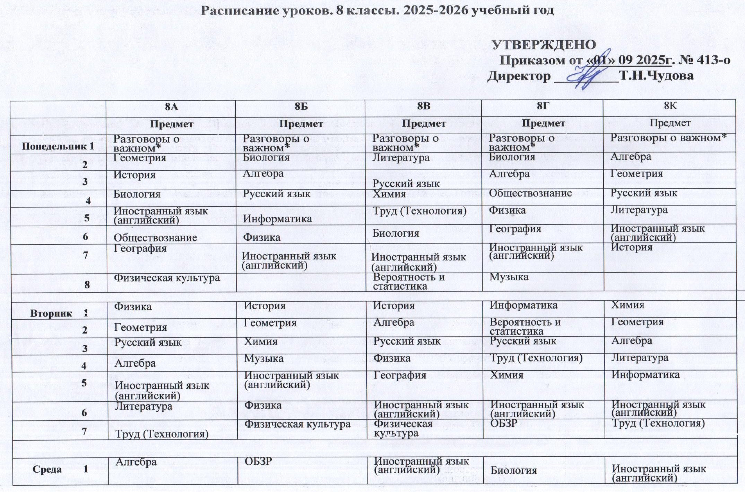
2 | Вероятность и статистика | Геометрия | География | История | Химия
3 | Иностранный язык (английский) | Русский язык | Второй иностранный язык | Геометрия | Русский язык
4 | Химия | Иностранный язык (английский) | Алгебра | Иностранный язык (английский) | ОБЗР
5 | История | Биология | Русский язык | Химия | Русский язык
6 | Второй иностранный язык | Вероятность и статистика | Литература | Литература | Физика
7 |  |  |  |  | Второй иностранный язык
Четверг 1 | ОБЗР | Второй иностранный язык | Геометрия | Физика | Обществознание
2 | Химия | Химия | Химия | Русский язык | Биология
3 | Русский язык | Литература | Информатика | Алгебра | История
4 | Информатика | Алгебра | Биология | Литература | География
5 | Физика | Иностранный язык (английский) | Иностранный язык (английский) | Иностранный язык (английский) | Физика
6 | Иностранный язык (английский) | Обществознание | Музыка | История | Иностранный язык (английский)
7 | Музыка | Труд (Технология) | Россия - мои горизонты* | Россия - мои горизонты* | Музыка
8 | Россия - мои горизонты* | Россия - мои горизонты* |  |  | Россия - мои горизонты*
Пятница 1 | Русский язык | Алгебра | Обществознание | Иностранный язык (английский) | Алгебра
2 | Литература | География | История | Геометрия | Вероятность и статистика
3 | Алгебра | Русский язык | Алгебра | Второй иностранный язык | Биология
4 | Иностранный язык (английский) | Литература | Иностранный язык (английский) | Алгебра | Иностранный язык (английский)
5 | География | История | Вероятность и статистика | География | География
6 | Биология | Иностранный язык (английский) | Физика | Физическая культура | Физическая культура
7 |  |  | ОБЗР
* - "Разговоры о важном", «Россия - мои горизонты» - внеурочные занятия

